Схема границ
Рыбоводного участка
Озеро Айтор
Октябрьский район
Площадь – 674 га

 | Географические координаты точек
 | С.Ш. |  |  | В.Д.
 | град. | мин. | сек. | град. | мин. | сек.
1 | 61 | 34 | 21 | 67 | 07 | 46
2 | 61 | 34 | 09 | 67 | 11 | 15
3 | 61 | 34 | 03 | 67 | 11 | 35
4 | 61 | 32 | 05 | 67 | 14 | 44
5 | 61 | 31 | 53 | 67 | 11 | 18
6 | 61 | 32 | 07 | 67 | 11 | 06
7 | 61 | 33 | 03 | 67 | 11 | 01
8 | 61 | 33 | 20 | 67 | 08 | 21
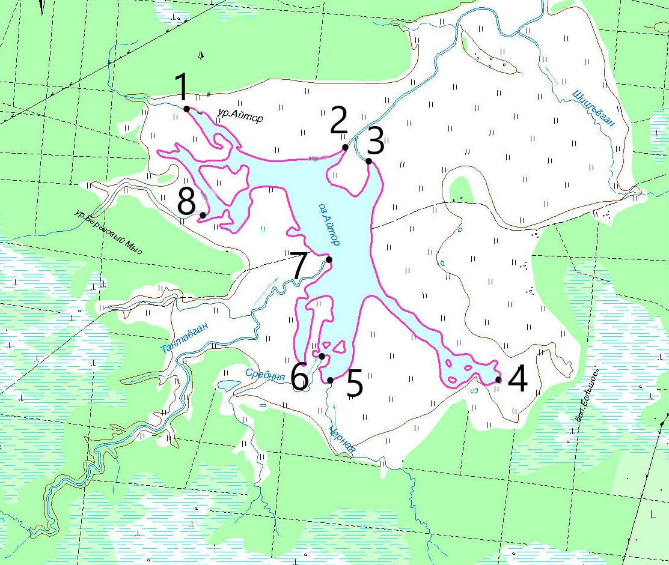
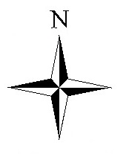

Условные обозначения:
Граница рыбоводного участка

Текстовое описание:
Границы рыбоводного участка включают в себя всю акваторию озера Айтор

